А потом была неофициальная часть...,
которая проходила в лучшем ресторане Новокуйбышевска
«Кораблик» наш – он лучше всех! Пусть ждет всегда его успех!
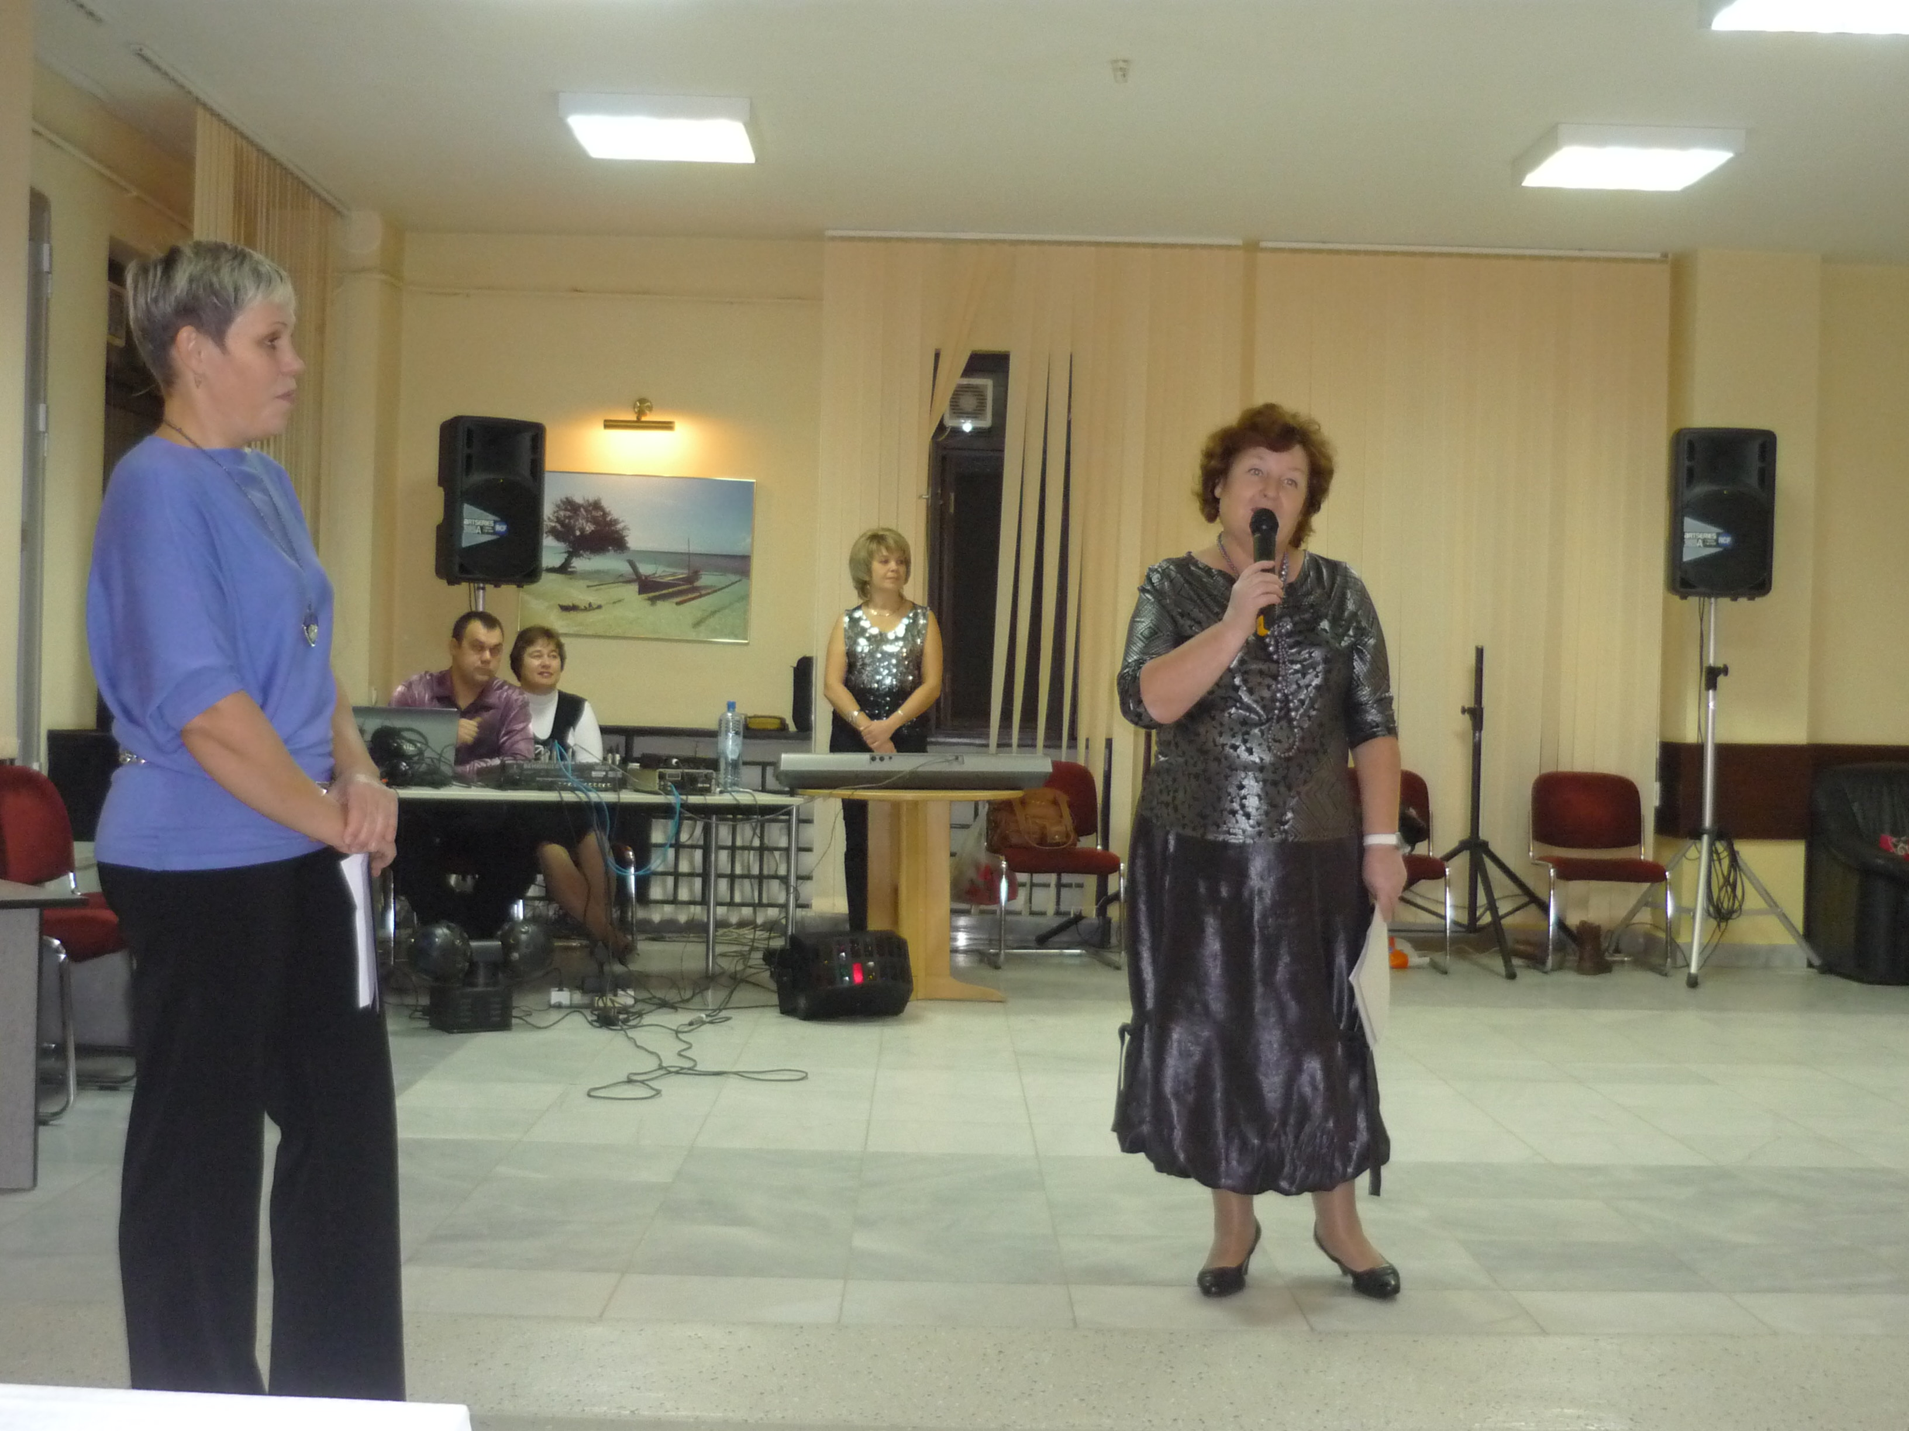
Приглашаем того, кто все знает,
Кто 25 лет «Кораблик» возглавляет,
Кто за все переживает,
Кто мужественно руководит,
Никому расслабиться не велит.
Капитана просим сказать пару слов.
Мария Васильевна,
микрофончик готов!

Весь вечер «зажигали»

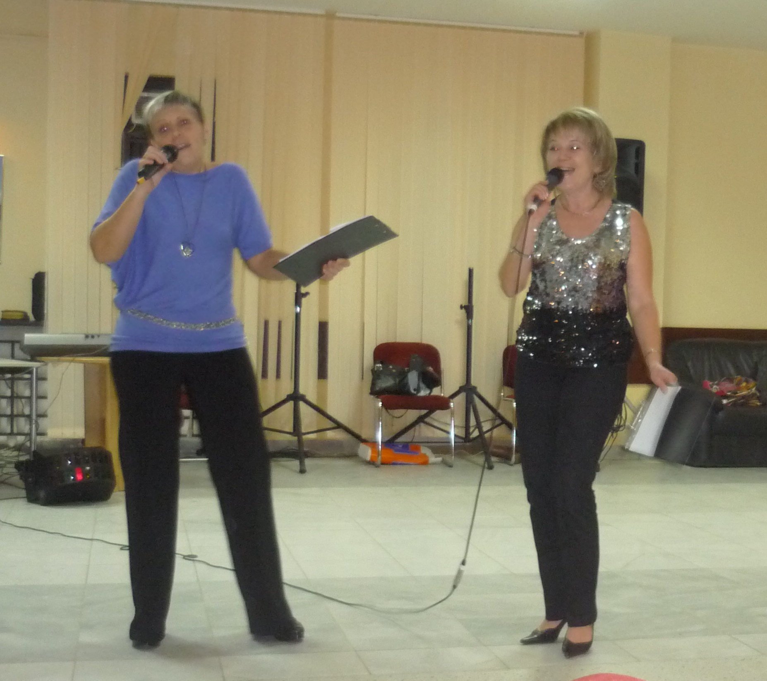
ведущие:
Гуляева Татьяна Анатольевна
и Алькина Ирина Владимировна

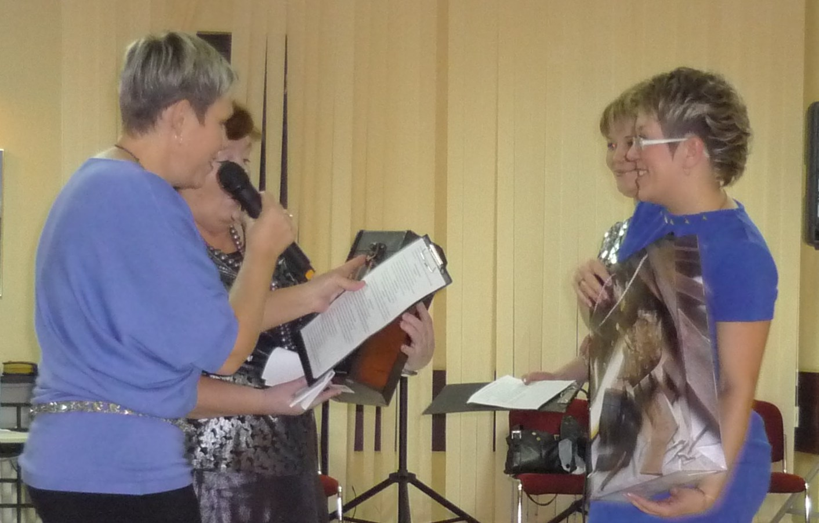

Капитану-ветерану «Кораблика»

Хотим подарок Вам вручить, он очень скромный,
Но смысл в него вложили мы огромный:
Чтоб Вы всегда гостей встречали,
И стол шикарный накрывали!


Да-а-а, непросто быть мужем
капитана. Ведь она даже дома
думает о работе. Хоть у самого
дел невпроворот, но сколько
раз Евгений Васильевич выручал
«Кораблик» и не счесть!

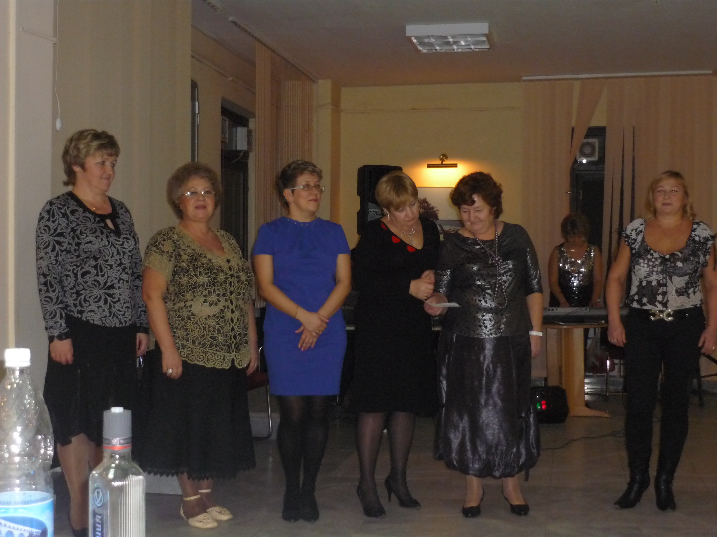

А потом на сцену были приглашены
«мамонты», большая часть трудовой жизни
которых прошла в «Кораблике».
Если бы не они, то:
- все остались бы без зарплаты (без бухгалтеров),
- блюда были бы не так вкусны (без поваров),
- не звучала б музыка (без муз.руководителя),
- группы были б все пусты (без воспитателей),
- кто бы неполадки устранил (зам. зав. по АХЧ).
Приятно, что «мамонты» все молодые, красивые,
и каждый из них – ас, специалист в своем деле.

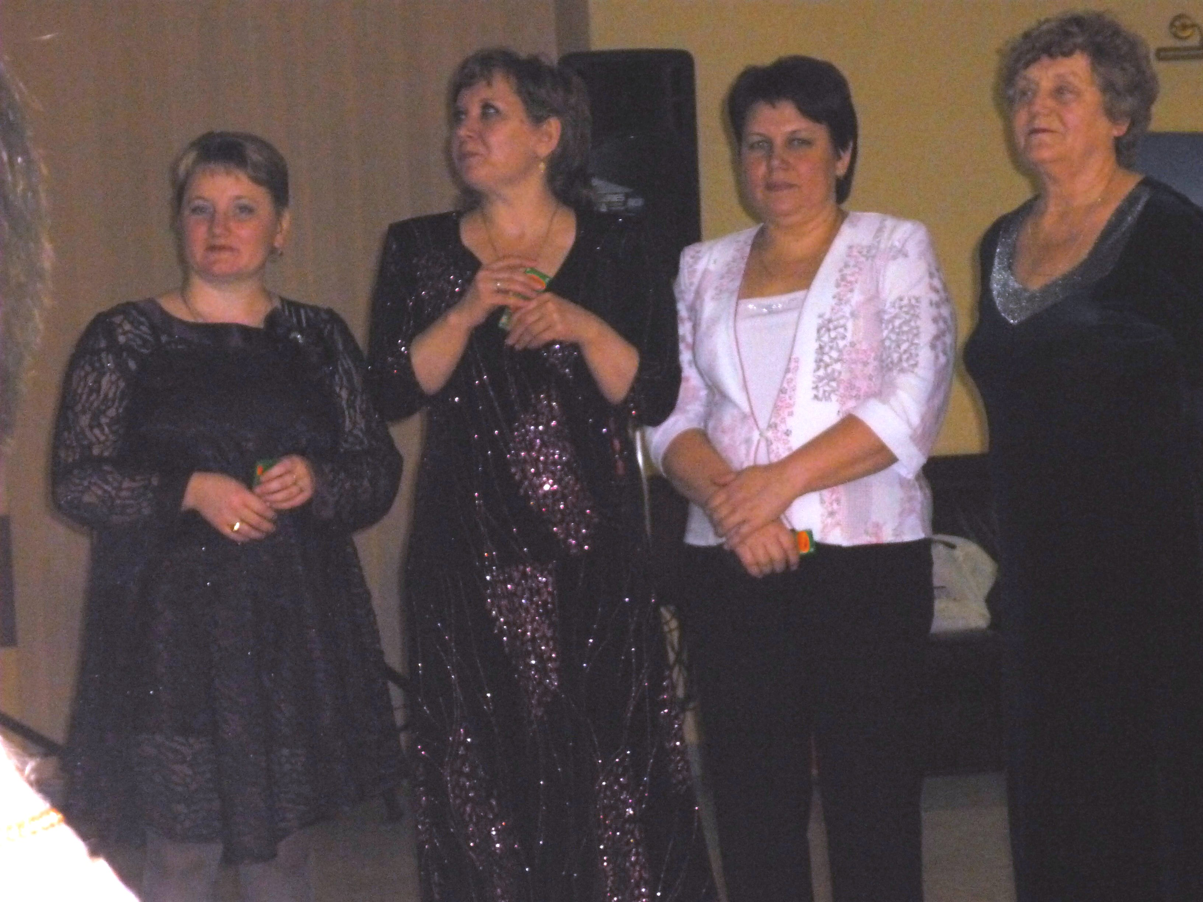

Годы уж прошли, новые сотрудники
пришли. Вместе мы командою
одной дарим детям радость
и покой.

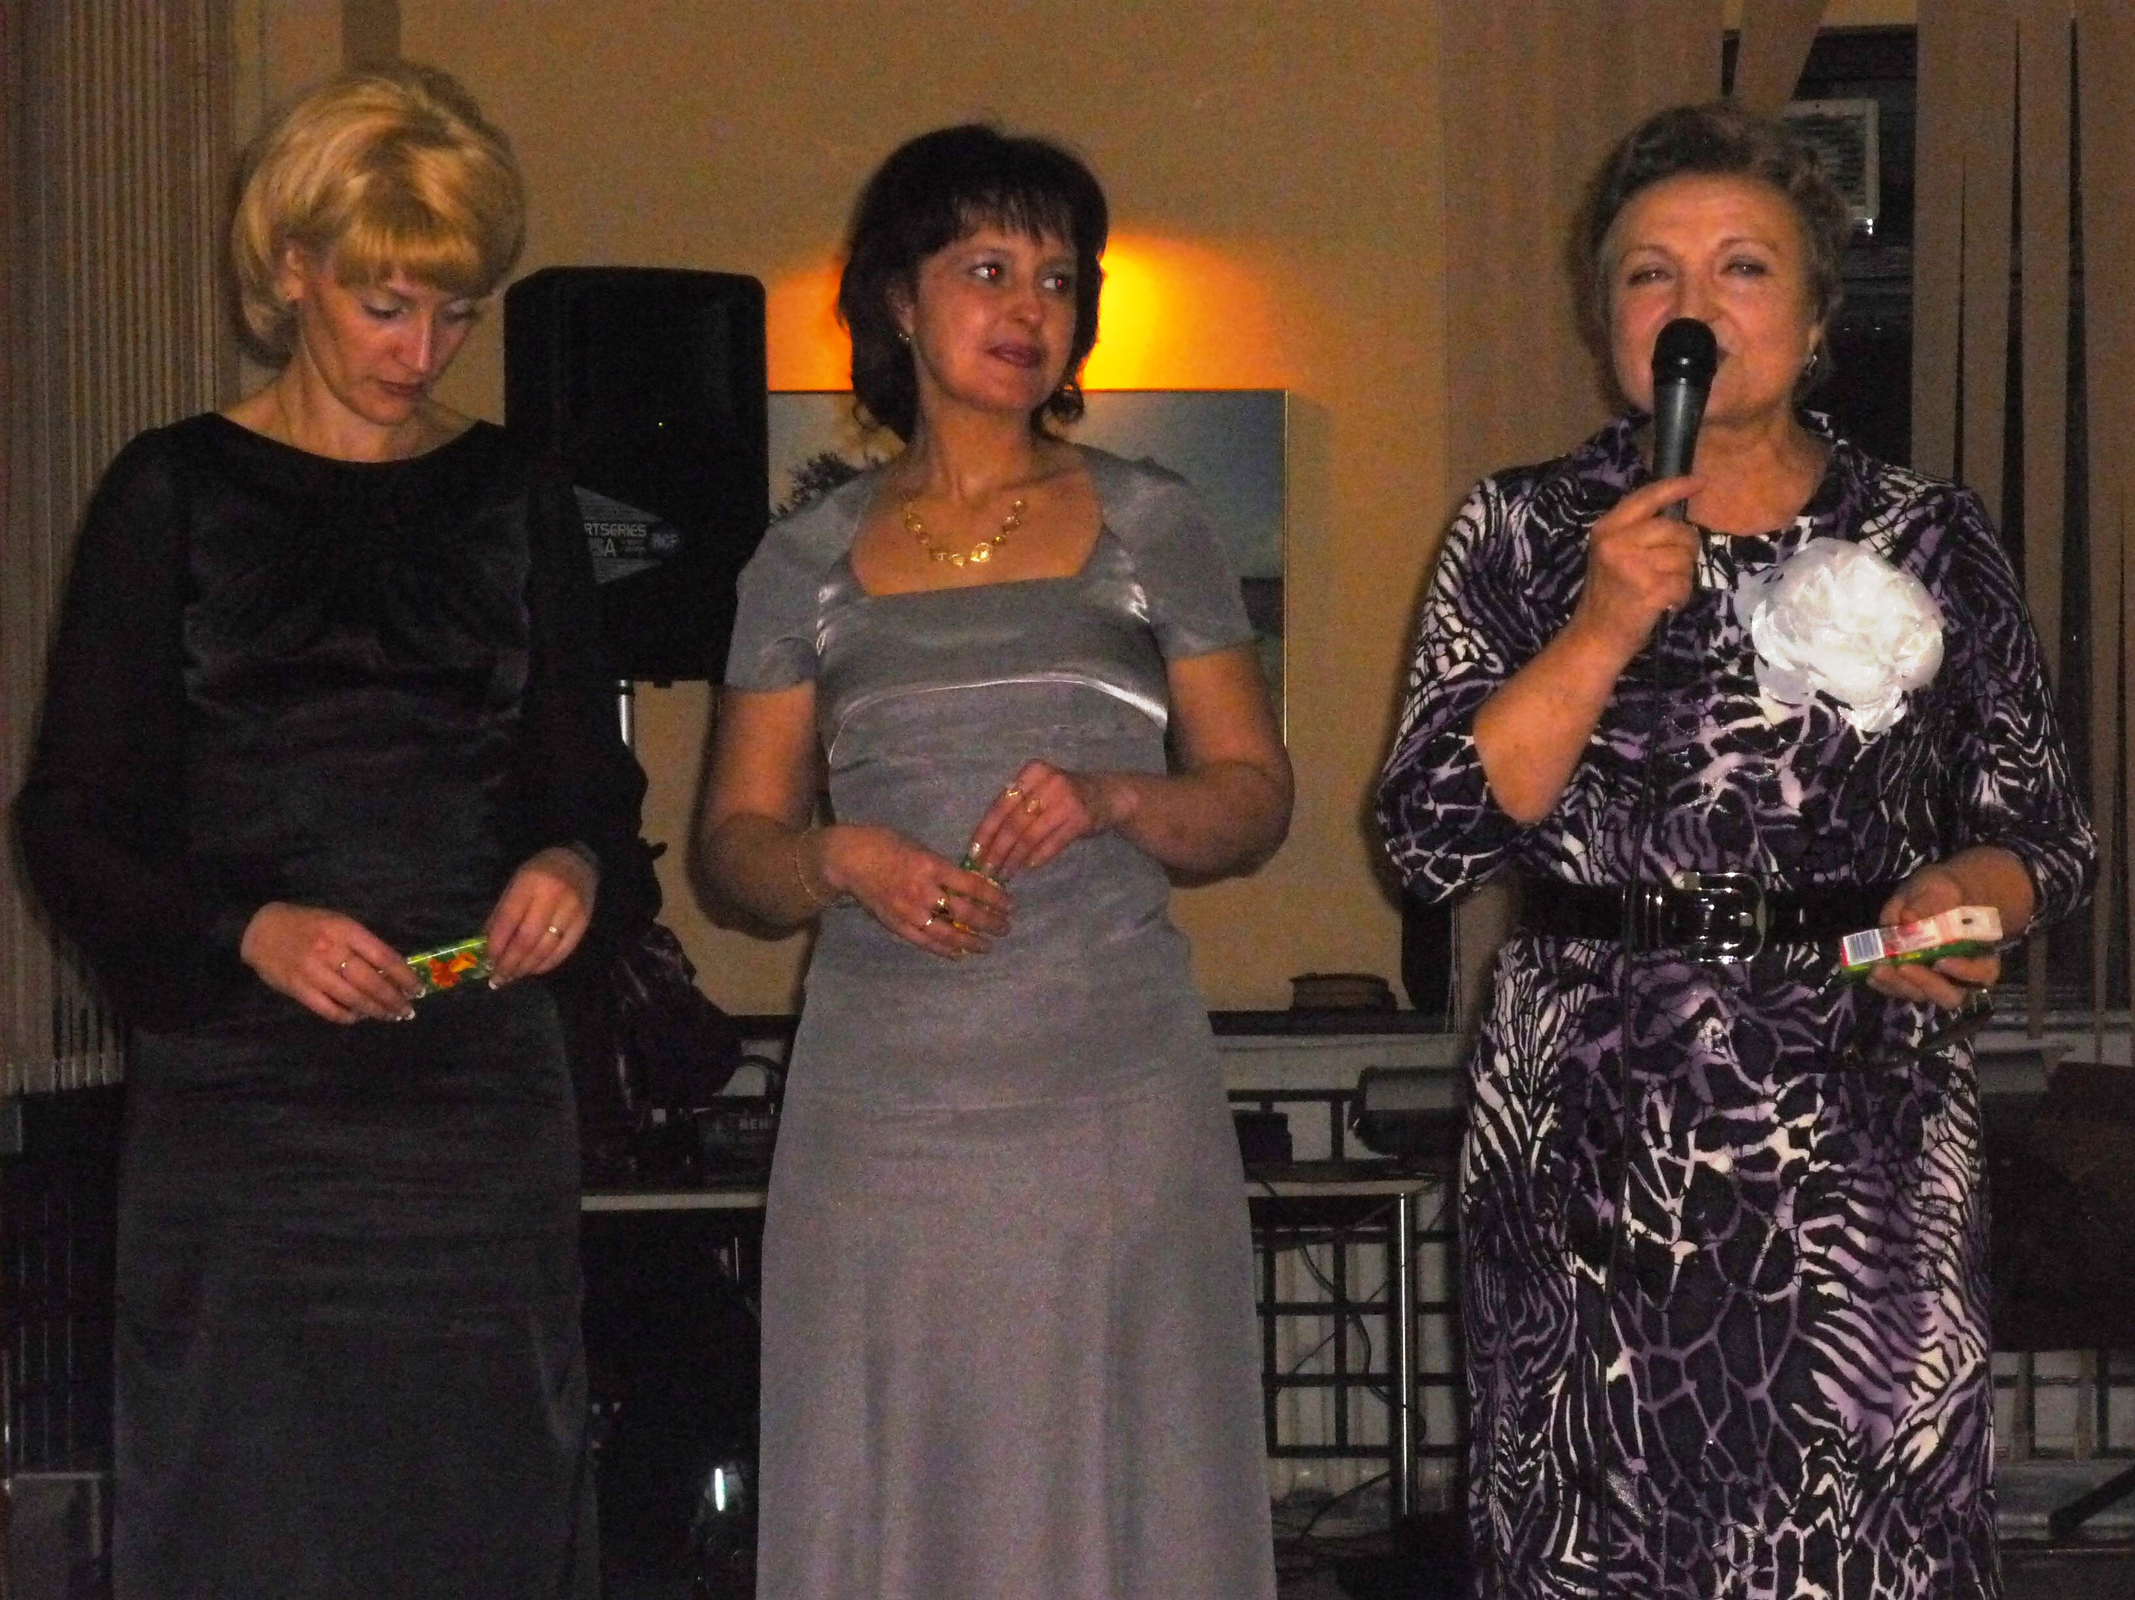
Если жизнь повернулась так,
что пришлось расстаться с
любимым «Корабликом, а
сердце осталось на его палубе,
что делать? Возвращаться!
Ведь без «Кораблика»,
как без сердца жить
не-воз-мож-но!!!



Медики на сцену к нам спешат
И сейчас расскажут они всем,
Как много с санэпидстанцией проблем.
Очень нелегки медиков деньки.

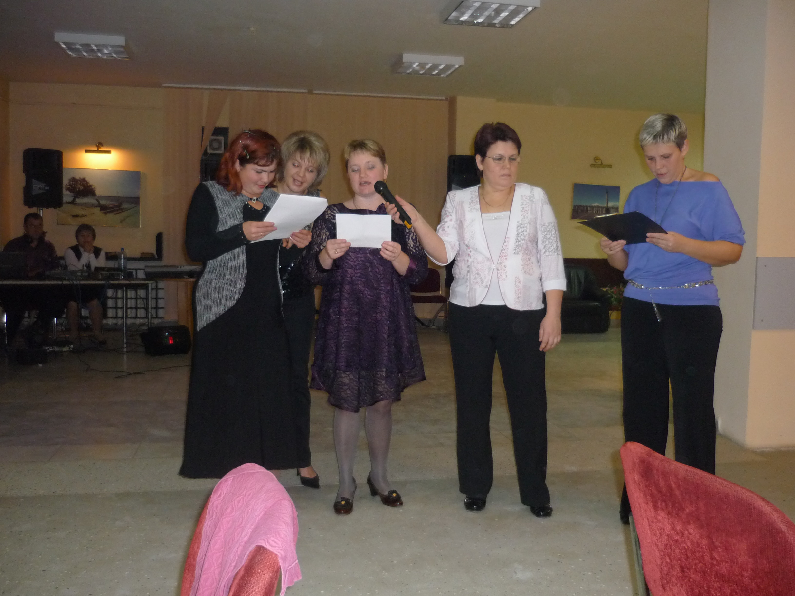
Нету праздника милей-
У детсада юбилей,
А кому не нравится –
Дома пусть состарится!

Кабы не было забот в коллективе нашем, чтоб мы делали тогда, мы сейчас расскажем. Не бежали б впопыхах утром на работу, не писали бы мы план – вот еще забота! Не гуляли бы с утра, песен бы не пели, на планерки бы ходить точно б не хотели! Не играли б с ребетней и на занимались, и родителям в ответ мы б не улыбались! Не тряслись бы, что санпост к нам идет с проверкой, ну и пусть себе идет, мы б закрыли дверку! А на утренниках мы ручки бы сложили, в группах наших уголки все бы запустили. Кабы не было забот, было что тогда бы? Жизнь на месте замерла, кабы, кабы, кабы!

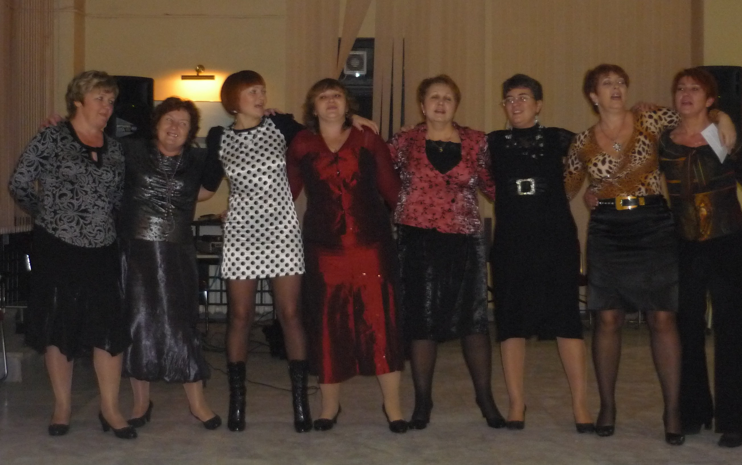

«Кораблик» - остров детства»
Муз. О.Фельцмана, сл. Т.Гуляевой и И.Зольниковой

1 куплет (поют дети)
В детстве дома и деревья большие,
Сердце открыто навстречу добру,
Будем стремиться мы к разным вершинам,
Дом наш – «Кораблик», спасибо ему!
Припев:
И никуда, никуда мне не деться от этого –
Детство, как мама, всего лишь одно.
«Кораблик» для нас – это утро рассветное,
Остров детства, детства моего.
2 куплет (поют взрослые)
Ветер попутный, семь футов под килем,
Курс есть один – с ветром только вперед.
Злой ураган пред командой бессилен,
Всех капитан за собою ведет.
Припев:
И никуда, никуда мне не деться от этого,
Хоть с детством своим уж простились давно.
«Кораблик» для нас – лучик чистого, доброго, светлого –
Остров детства, детства моего.
Припев (повтор, поют все):
И никуда, никуда нам не деться от этого,
Весла сушить – это проще всего!
Но никогда не свернет с курса верного
«Кораблик» детства, детства моего.

